

**Presseinformation zur Aktionswoche der Tagesmütter- und väter in Sachsen 2025**

**„Gesund und glücklich in der Kindertagespflege“**

1. **Was ist die Aktionswoche?**

Die Aktionswoche bringt die wertvolle individuelle Betreuung der Kindertagespflege in die Öffentlichkeit. Noch immer kennen junge Mütter und junge Väter diese Betreuung in Sachsen nicht.

* Kindertagespflege muss sichtbar werden
* Vorbehalte müssen abgebaut werden

Bereits zum siebten Mal lädt die Informations- und Koordinierungsstelle Kindertagespflege in Sachsen zur landesweiten Aktionswoche der Tagesmütter- und väter ein. Unter dem Motto **„Gesund und glücklich“** sind sachsenweit Kindertagespflegepersonen und Interessierte eingeladen, sich vom 19. – 24. Mai 2025 zu beteiligen.

👍



🤸🏻‍

🥕

**Das Motto „Gesund und glücklich“**

Wussten Sie schon? Kinder in der Kindertagespflege wachsen sehr gesund auf:

häufig selbst gekochtes Essen, teils mit Zutaten aus Eigenanbau

tägliche Bewegung an der frischen Luft

* an das frühkindliche Bindungsverhalten angepasste Betreuung fördert die seelische Gesundheit

Unfallstatistiken beweisen: Weniger Unfälle in der Kindertagespflege

Schirmherr der Aktionswoche ist Kultusminister Conrad Clemens. Er wird die Aktionswoche mit einem Besuch in einer Kindertagespflegestelle eröffnen.

Ziel der Woche ist, die **Kindertagespflege** **erlebbar zu machen und in die öffentliche Aufmerksamkeit zu rücken.** Kindertagespflegepersonen werden sich auf vielfältige Weise an der Woche beteiligen:

Sie

* laden sich Gäste aus Politik und Verwaltung, Nachbarschaft, Kitas oder Unternehmen ein,
* führen persönliche Gespräche,
* feiern Familienfeste,
* veranstalten Picknicks,
* laden zu Fachveranstaltungen ein,
* informieren über die Kindertagespflege

und ihre Betreuung.

In den sozialen Netzwerken werden unter dem Hashtag **#daskleine5x5** (fünf Tage, fünf Kinder) veröffentlicht.

Im Jahr 2025 wird die Aktionswoche der Tagesmütter- und väter wieder um die **besondere Aktion „Kindertagespflege? Selbstverständlich!“** erweitert: **Am 21. Mai 2025** sind alle Kindertagespflegepersonen Sachsens eingeladen, mit ihren Kindern in die Öffentlichkeit zu gehen. Unter dem Motto **„Kindertagespflege ist so selbstverständlich wie das Scheinen der Sonne“** werden sachsenweit Tageseltern und ihre betreuten Kinder in Gelb leuchten und öffentlich auf die Kindertagespflege aufmerksam machen. Dass dies wunderbar funktioniert und die Aufmerksamkeit im öffentlichen Raum bündelt, zeigen die letzten Jahre.

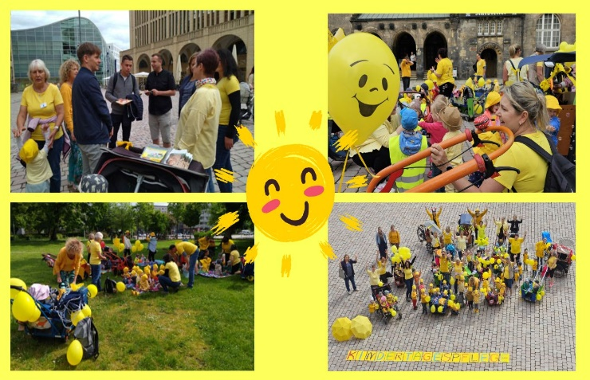Ein Bild, das Pflanze, Baum, draußen, Gras enthält.

Aktionstag „Kindertagespflege? Selbstverständlich!“ Aktionstag „Kindertagespflege? Selbstverständlich!“

im Mai 2023 im Friedenspark in Leipzig im Mai 2024 vor dem Rathaus in Chemnitz

1. **Was ist Kindertagespflege?**

In der Kindertagespflege werden bis zu maximal fünf Kinder von einer*m Tagesmutter*vater betreut (=Kindertagespflegeperson). Die Kindertagespflegeperson kann entweder selbstständig oder als Angestellte arbeiten. Die Betreuung findet in den Räumen der Kindertagespflegeperson, in angemieteten Räumen oder im Haushalt der Eltern statt. Kindertagespflege zeichnet sich mit ihrer kleinen Gruppe, einem familiennahen Profil und dem alltagsnahen Lernen aus.

Die pädagogische Konzeption ist auf die individuelle Kompetenz der Tagesmutter, des Tagesvater abgestimmt. Insofern fließen in die tägliche Arbeit nicht nur Elemente aus der Qualifizierung zur Kindertagespflege ein, sondern auch aus dem Erstberuf.

Um Kinder in Kindertagespflege betreuen zu können, ist eine Pflegeerlaubnis des zuständigen Jugendamtes sowie eine Qualifizierung der Kindertagespflegeperson notwendig. Die Betreuung von mehr als fünf Kindern durch mehr als eine Kindertagespflegeperson, der sogenannten Großtagespflege, ist in Sachsen nicht erlaubt.

Das ist Kindertagespflege in Sachsen:

* **eine feste** Bezugsperson von der ersten bis zur letzten Minute
* kleine Gruppe von höchstens fünf Kindern
* individuelle Betreuung, Bildung und Erziehung
* überschaubares, alltagsnahes Umfeld
* verbesserte Vereinbarkeit von Familie und Beruf, aufgrund flexibler Betreuungszeiten
* **gleicher Elternbeitrag** wie in Kinderkrippen

Wesentliche **Schätze** dieser Betreuungsform:

* flexiblere Betreuungszeiten und individuelle tägliche Absprachen
* Krankheiten, Infektionen und Kinderunfälle sind aufgrund der geringen Kinderzahl minimiert
* familiennaher, ruhiger und achtsamer Alltag für (Klein-)Kinder
* insbesondere für sensible Kinder ist das kleine Setting hervorragend geeignet
* In aufgewühlten und stressigen Zeiten bietet Kindertagespflege Beständigkeit und Sicherheit für Familien.
* täglicher Aufenthalt im Freien
* Wertschätzung der „kleinen Dinge“ im Leben werden deutlich: Rückmeldungen von Kindertagespflegepersonen an die IKS bestätigen, das Werte wie Gesundheit und Zusammenhalt aber auch die Rahmenbedingungen in der Kindertagespflege (kleines Setting, Gruppengröße, familienähnlicher Alltag) durch die Eltern und die Tagesmütter*väter geschätzt werden.

1. **Bildung und Betreuung in der Kindertagespflege**

Für die Kindertagespflege gelten die gleichen gesetzlichen Grundlagen wie für die institutionelle Betreuung in Kindertageseinrichtungen. Der Sächsische Bildungsplan bestimmt den Bildungs- und Betreuungsalltag auch in der Kindertagespflege. Jede*r Tagesmutter*vater hat eine eigene pädagogische Konzeption. Die Besonderheit liegt in der Regel in der zusätzlichen Kompetenz, welche im jeweiligen Erstberuf erworben wurde.

Die Kindertagespflegeperson begleitet und unterstützt die Kinder in ihrer ganz individuellen Entwicklung. Sie bereitet den Alltag und die Umgebung in der Kindertagespflege so vor, dass die Kinder altersgerecht ihrer Neugier nachgehen und die Welt entdecken können. Zusätzliche Alltagsbildung entsteht sehr oft durch die Hobbys von Familienmitgliedern der*s Tagesmutter*vater. Pädagogische Angebote und alltagsnahe Handlungen, wie gemeinsames Einkaufen, Zubereiten von Mahlzeiten oder Gärtnern bieten eine gesunde, abwechslungsreiche und gleichzeitig achtsame Betreuung und Bildung.

In der kleinen Gruppe wird soziales Miteinander gelebt. Kindertagespflege ist eine ideale erste außerhäusige Betreuung vor dem Besuch einer Kindertageseinrichtung ab dem 3. Lebensjahr.

1. **Statistik**

Nach Angaben des Sächsischen Landesamtes für Statistik wurden mit Stand 01.03.2024

4568 Kinder in öffentlich geförderter Kindertagespflege durch 1.128 Kindertagespflegepersonen betreut.

Anhand der Grafik erkennt man, welch wichtiger Baustein die Betreuung in Kindertagespflege für die Absicherung der Betreuung der Kinder ist.

Quelle: statistik.sachsen.de; Kindertagesbetreuung, aktueller statistischer Bericht vom 16.12.2024

1. **Die Initiatoren der Aktionswoche**

Die Informations- und Koordinierungsstelle Kindertagespflege in Sachsen (IKS) initiiert die Aktionswoche.

Seit 2009 ist die IKS ist ein landesweites Projekt unter Trägerschaft des Paritätischen Sachsen und wird vom Freistaat Sachsen gefördert.

Neben der Aktionswoche bietet die IKS Weiterbildungen im frühpädagogischen Bereich an, leistet Netzwerk- und Lobbyarbeit, führt Beratungen durch und erstellt Broschüren und weitere Materialien für die Öffentlichkeitsarbeit.

Weitere Informationen zum Projekt IKS unter: [www.iks-sachsen.de](http://www.iks-sachsen.de)

Ein Bild, das Person, Kleidung, draußen, Gras enthält.

Team der IKS, v.l.n.r.: Simone Kühnert (Projektleiterin), Astrid Jungmichel, Josephine Bergmann, Franziska Friedrich

1. **Informationen für die Presse**

Ein Bild, das Menschliches Gesicht, Person, Lächeln, Kleidung enthält.
Ansprechperson zur Aktionswoche:

Sophie Güttler, Projektreferentin der IKS,

per Mail:

[sophie.guettler@parisax.de](mailto:sophie.guettler@parisax.de),

per Telefon:

0375/ 883 780 03

Wenn Sie Kontakt zu einer **Kindertagespflegestelle** wünschen, kontaktieren Sie diese bitte vorher, um einen Termin abzusprechen, oder wenden Sie sich an die IKS. Wir stehen Ihnen zur Vermittlung und für Informationen zur Verfügung.